**“ЗАТВЕРДЖУЮ”**

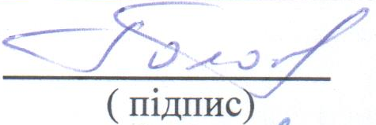Директор НДІ здоров’я тварин

д.вет.н. С.І. Голопура

«03» 07. 2023 р.

# ЗВІТ

**про роботу гуртка «Ветеринарна хірургія»**

**кафедри хірургії і патофізіології за 2022/2023 навчальний рік**

Діяльність роботи гуртка спрямована на вивчення актуальних питань в ветеринарній хірургії, зокрема, засвоєння сучасних методик у вирішенні патологічних процесів у тварин. Робочий план гуртка побудований згідно програми, яка передбачена в межах дисциплін кафедри. Основними питаннями по вивченню хірургічної патології є своєчасне і правильне встановлення діагнозу, щодо загальноприйнятої міжнародної номенклатури, діагностики і диференційної діагностики вказаних нозологічних одиниць і прийняті рішення щодо показань до оперативного втручання з вибором доцільної методики.

Заходи, з яких складається діяльність гуртка, проводилися згідно плану його роботи на 2022/2023 н.р., і включали в себе: набір студентів до гуртка; визначення актуальних тем досліджень; ознайомлення із роботою операційної на кафедрі хірургії і патофізіології ім. акад. І.О. Поваженка; проведення лікування хірургічних захворювань із використанням сучасних лікарських засобів; самостійну і колективну роботу із літературними джерелами по засвоєнню основних хірургічних технік і маніпуляцій в ветеринарній практиці; методології підготовки доповідей на студентські наукові конференції; ознайомлення та засвоєння основних вимог та положень щодо хірургічних маніпуляцій і технік; вивчення основних правил за умов ВЧ-зварювання на апаратах ЕКВЗ-300 і застосування моно- і біполярного коагулятора HEACO 200 в інвазивних ситуаціях; підведення підсумків роботи гуртка за 2022/2023 навчальний рік.

Студенти-гуртківці доповідають і беруть участь в конференціях, наукових заходах, друкують тези та наукові статі.

Суховерха Д.Д. ОС «Магістр», 3 курс. приймала участь у всеукраїнському конкурсі студентських наукових робіт з природничих, гуманітарних та технічних наук, з роботою на тему: «Поширення різних форм ерозій та виразок рогівки у собак м. Києва».

Забезпечення діяльності web-сторінки гуртка: <https://nubip.edu.ua/node/30271>



Керівник гуртка, к.вет.наук,

асист. кафедри хірургії і патофізіології ім. акад. І.О. Поваженка

Климчук В.В.

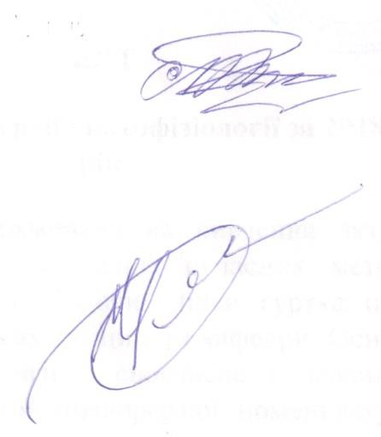Завідувач кафедри хірургії і патофізіології ім. акад. І.О. Поваженка,

д.вет.наук, професор Малюк М.О.